# RESOLUÇÃO DA DIRETORIA COLEGIADA - RDC Nº 27, DE 15 DE MAIO DE 2013

# (Publicada no DOU nº 94, de 17 de maio de 2013)

Institui o protocolo eletrônico para emissão de Certificado de Produto (Certificado de Cadastro ou Registro de Produto para a Saúde) e Certidão para Governo Estrangeiro (Certidão de Cadastro ou Registro para Exportação de Produto para a Saúde).

A **Diretoria Colegiada da Agência Nacional de Vigilância Sanitária**, no uso das atribuições que lhe conferem os incisos III e IV, do art. 15 da Lei n.º 9.782, de 26 de janeiro de 1999, o inciso II, e §§ 1° e 3° do art. 54 do Regimento Interno aprovado nos termos do Anexo I da Portaria nº 354 da ANVISA, de 11 de agosto de 2006, republicada no DOU de 21 de agosto de 2006, e suas atualizações, tendo em vista o disposto nos incisos III, do art. 2º, III e IV, do art. 7º da Lei n.º 9.782, de 1999, e o Programa de Melhoria do Processo de Regulamentação da Agência, instituído por meio da Portaria nº 422, de 16 de abril de 2008, em reunião realizada em 16 de abril de 2013 , adota a seguinte Resolução da Diretoria Colegiada e eu, Diretor-Presidente Substituto, determino a sua publicação:1705

**CAPÍTULO I**

**DAS DISPOSIÇÕES INICIAIS**

**Seção I**

**Objeto**

Art. 1º Esta Resolução institui o protocolo eletrônico para emissão de Certificado de Produto (Certificado de Cadastro ou Registro de Produto para a Saúde) e Certidão para Governo Estrangeiro (Certidão de Cadastro ou Registro para Exportação de Produto para Saúde), conforme modelos constantes dos Anexos I e II.

**Seção II**

**Definições**

Art. 2º Para efeito desta Resolução consideram-se as seguintes definições:

I - certidão para governo estrangeiro: documento declaratório emitido pela ANVISA, com finalidade exclusiva de exportação, contendo informações sobre determinado produto para a saúde cadastrado ou registrado no Brasil;

II - certificado de produto: documento declaratório emitido pela ANVISA contendo informações sobre determinado produto para a saúde cadastrado ou registrado no Brasil;

III - nome comercial: designação do produto, para distingui-lo de outros, ainda que do mesmo fabricante ou da mesma espécie, qualidade ou natureza;

IV - peticionamento eletrônico: pedido realizado em ambiente virtual, por meio do formulário de petição, identificado por um número de transação, cujo assunto é objeto de controle e fiscalização da ANVISA;

V - petição eletrônica: petição selecionada durante o peticionamento eletrônico, realizada em ambiente exclusivamente virtual, sem necessidade de envio à Agência dos documentos em papel, cujos dados são diretamente enviados ao sistema de informações da ANVISA; e

VI - protocolo eletrônico: recebimento da petição pela ANVISA em ambiente exclusivamente virtual, sem necessidade de envio da documentação em papel à ANVISA.

**CAPÍTULO II**

**DISPOSIÇÕES GERAIS**

Art. 3º Os documentos de que trata esta Resolução serão válidos até a data de vencimento do cadastro ou registro do produto, exceto quando, houver a cassação do cadastro ou registro sanitário, hipótese em que este Certificado ou Certidão também serão invalidados.

Art. 4º A emissão de Certificado de Produto ou Certidão para Governo Estrangeiro, configura ato administrativo declaratório.

Art.5º Verificadas inconsistências nas informações referentes ao produto para a saúde objeto do Certificado ou Certidão, a empresa deve notificar a ANVISA, no link do próprio protocolo eletrônico para emissão de Certificado de Produto (Certificado de Cadastro ou Registro de Produto para a Saúde) e Certidão para Governo Estrangeiro (Certidão de Cadastro ou Registro para Exportação de Produto para Saúde).

Parágrafo único*.* Após a anuência da notificação ou da petição de alteração ou retificação na base de dados, a empresa poderá proceder a novo peticionamento de Certificado de Produto ou Certidão para Governo Estrangeiro.

Art. 6º É vedada qualquer modificação nos documentos emitidos.

§1º A existência de rasuras ou emendas tornará o documento emitido inválido.

§2º Qualquer alteração ou inclusão pós-registro ou pós-cadastro deferida que altere as informações do documento emitido, torná-lo-á inválido.

**CAPÍTULO III**

**DA EMISSÃO DE DOCUMENTOS**

Art. 7º A emissão de Certificado de Produto e Certidão para Governo Estrangeiro, conforme os modelos dos Anexos I e II, dar-se-á através de protocolo eletrônico.

§1º Para requerer o Certificado de Produto ou Certidão para Governo Estrangeiro, a empresa detentora do cadastro ou registro do produto deverá acessar, no sítio eletrônico da ANVISA, o peticionamento eletrônico e selecionar a modalidade de petição eletrônica, não havendo necessidade de envio da documentação em papel.

§2º O documento solicitado será emitido por número de cadastro ou registro.

§3º O documento estará disponível para impressão pelo próprio requerente no sítio eletrônico da ANVISA.

§4º O documento emitido eletronicamente, via internet, possuirá informação relativa à data e hora de sua emissão e ao respectivo código de controle alfanumérico (*hash code*).

§5º O documento deve ser validado pela empresa através do sítio eletrônico da ANVISA, informando o número do certificado ou certidão gerado no peticionamento eletrônico.

§6º A emissão da Certidão para Governo Estrangeiro, constante do Anexo II, é isenta de pagamento de taxa de fiscalização de vigilância sanitária.

§7º A emissão do Certificado de Produto, constante do Anexo I, está sujeita ao recolhimento de taxa de fiscalização de vigilância sanitária, em conformidade com o item 14 do Anexo II da Lei nº 9.782, de 26 de janeiro de 1999.

**CAPÍTULO IV**

**DAS DISPOSIÇÕES FINAIS**

Art. 8º Aos Certificados de Produtos ou Certidões para Governo Estrangeiro emitidos antes da vigência desta Resolução aplica-se o disposto nos artigos 3º e 6º.

Art. 9º Esta Resolução entra em vigor trinta dias após a data de sua publicação.

## DIRCEU BRÁS APARECIDO BARBANO

**ANEXO I**

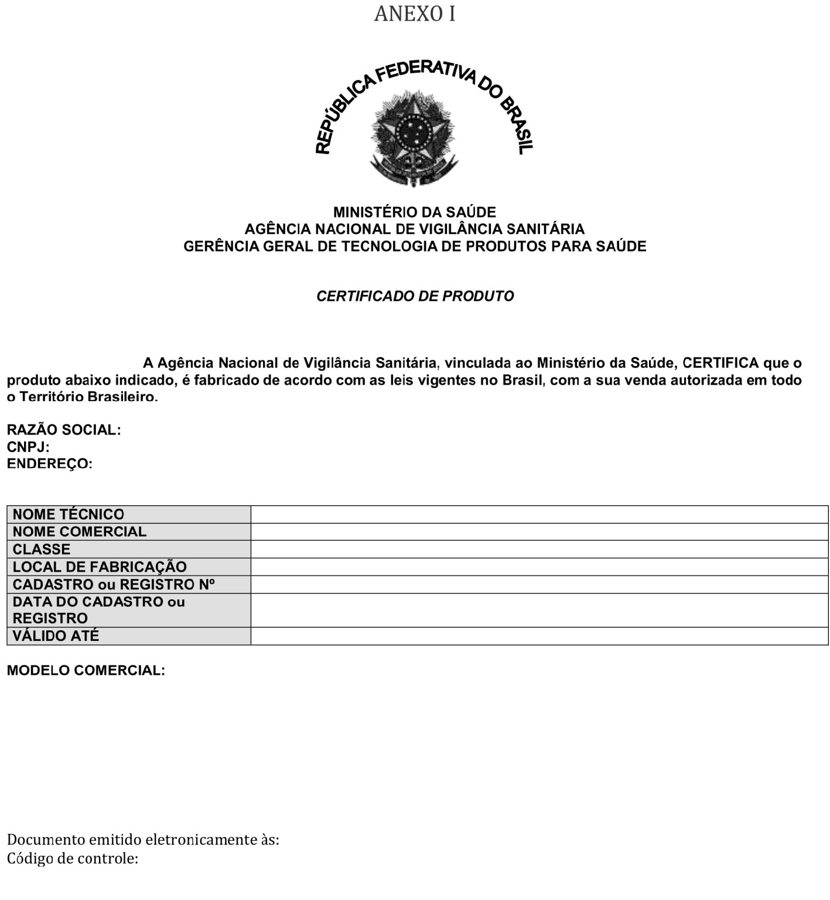

**ANEXO II**

